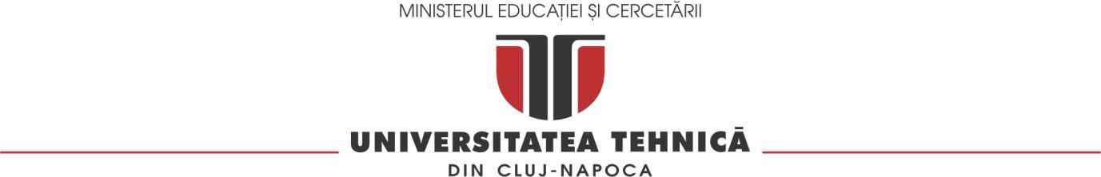

Anexa 9 MODEL Prezentul formular constituie model, acordul fiind necesar a fi scris în întregime de mână.

Acord student/membru de familie Privind prelucrarea datelor cu caracter personal

Subsemnatul(a) ......., îmi exprim acordul cu privire la prelucrarea datelor cu caracter personal în vederea verificării veniturilor pe platforma ANAF și stocarea, utilizarea, portarea către unități bancare agreate și prelucrarea de către Universitatea Tehnică din Cluj-Napoca a datelor cu caracter personal, în scopul efectuării tuturor operațiunilor necesare referitoare la acordarea cazării în căminele studențești.

Acordul studentului(ei)/membrilor de familie va fi însoțit de copii după cărțile de identitate a fiecărei persoane care-l redactează.
Prezentul formular constituie model, acordul fiind necesar a fi scris în întregime de mână.

Data: Semnătură student/membru familie:

